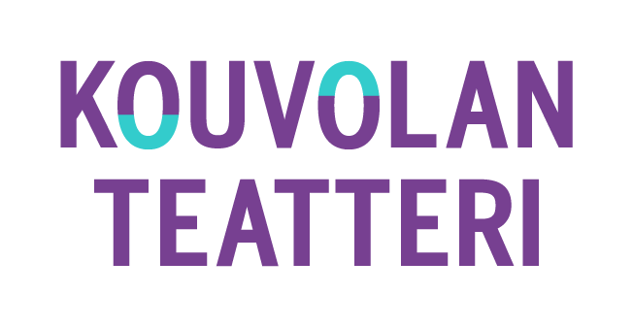

Päätöstiedote vuosi 2025

Kouvolan Teatterin ohjelmisto kiinnosti – kävijöitä ennätykselliset 45 000
TEATTERIN NÄYTÄNTÖVUOSI 2025 OLI MENESTYKSEKÄS

Kouvolan Teatterin näytäntövuosi 2025 keräsi ennätysmäärän 45 000 katsojaa, joista noin 4 600 osallistui avoimiin yleisötyötapahtumiin. Eniten yleisöä, lähes 9 000, keräsi yleisön kestosuosikki Joulushow 97 prosentin täyttöasteella. Maailmankuulu musikaali Hiljaiset sillat ylsi reiluun 6 000 katsojaan täyttöasteen ollessa 79. Muita korkeita täyttöasteita saivat Kuumia aaltoja -karaokenäytelmä, Carola – Kielletyt leikit -lauluilta, Oliwer twistillä -nuortennäytelmä sekä Pikku vampyyri -lastennäytelmä. Jälkimmäisen näkivät kaikki Kouvolan alakoulujen oppilaat Kymin Osakeyhtiön 100-vuotissäätiön myöntämän erityisapurahan turvin.

Myös vierailuesitykset kuten Pohjois-Kymen musiikkiopiston Orfeus Manalassa -operetti kiinnostivat yleisöä. Ohjelmistossa nähtiin lisäksi näytelmät Next to Normal, Tähdet kertovat, komisario Palmu sekä aiemmalta syksyltä jatkaneet Kaaos kulisseissa ja Kirka – Surun pyyhit silmistäni.

”Vuosi 2025 oli Kouvolan Teatterille hyvin merkityksellinen. Uuden teatteritalon rakentaminen käynnistyi ja katsojaluvut kiipesivät ennätyslukemiin. Tuntuu hienolta huomata, että yleisö ja yhteistyökumppanit ovat huomanneet meidän ammattitaitomme esitysten valmistamisessa ja yleisötyössä”, kuvailee toimitusjohtaja Helena Reilin.

Myynti- ja markkinointipäällikkö Topi Talasranta haluaa myös kiittää yleisöä:

”Teatterialalla katsojamäärät vaihtelevat ohjelmiston mukaan, mutta Kouvolassa yleisö on löytänyt teatteriin vuosi toisensa jälkeen. Hyvät katsojaluvut kertovat siitä, että teatterilla on vahva merkitys paikallisille – suuri kiitos tästä kouvolalaisille. Samalla ne osoittavat Kouvolan Teatterin vetovoiman, sillä ihmisiä saapuu paljon myös muista kaupungeista.”

Maksuttomat yleisötapahtumat herättivät kiinnostusta
Yleisötyön osalta teatterin toiminta jatkui vilkkaana, kun vuoden aikana yleisötapahtumiin ja taidekasvatukseen osallistui lähemmäs 4 600 henkilöä. Teatterissa järjestettiin avoimia harjoituksia, yleisökeskusteluja, tekijähaastatteluita, kulissikierroksia ja muita maksuttomia tilaisuuksia. Avoimista harjoituksista suosituin oli Taiteiden yö, jolloin Hiljaiset sillat -musikaalin harjoittelua seurasi 900 kiinnostunutta. Teatterin henkilöstö tapasi kaupunkilaisia myös talon ulkopuolella järjestetyissä tapahtumissa ja vieraili esityksillään päiväkodeissa ja palvelutaloissa.

Taidekasvatusta lapsille ja nuorille tarjosivat nuortenteatteritoiminta ja Yli rajojen -hankkeen myötä syntynyt Oliver twistillä -yhteistyöproduktio, Taidetestaajien vierailut Next to Normal -näytöksissä ja niiden yhteydessä järjestetyissä työpajoissa sekä aktiivisena jatkunut kummiluokkatoiminta.

Lisätiedot
Anne Jokivirta, tiedottaja-tuottaja, Kouvolan Teatteri
045 899 7775
anne.jokivirta@kouvolanteatteri.fi

Helena Reilin, toimitusjohtaja, Kouvolan Teatteri
040 196 1211
helena.reilin@kouvolanteatteri.fi

Mediakuvat: www.kouvolanteatteri.fi/teatteri/medialle

